＜令和6年11月1日改訂＞

- 訪問看護ステーションさかい幸朋苑の概要

（１）名 称 訪問看護ステーションさかい幸朋苑
所在地 境港市誠道町2082番地
介護保険指定番号 3160490029
サービスを提供する地域 境港市 米子市 美保関町 八束町全域
※上記以外の市町村については相談の上、決定することとします。
（２）職員体制
職名 | 常勤 | 非常勤 | 合計
管理者 | 1 |  | 1 | 業務の統括
看護師 | 2 | 1 | 3 | 訪問看護業務
准看護師 |  |  | 0 | 訪問看護業務
理学療法士 |  | 2 | 2 | 訪問看護業務  におけるリハビリ
作業療法士 |  | 3 | 3 | 訪問看護業務  におけるリハビリ
言語聴覚士 |  | 2 | 2
＊ 職員体制については、法人内の配置変更により書面変更を伴わず変動する場合があり
ます。
＊ 予定した職員が訪問できなくなった場合の対応
管理者が勤務者確認を行い、訪問調整を行いますが、調整が困難な場合はご利用者に時間変更をお願いする場合があります。
（３）営業日及び営業時間
- 営業日 365日
- 午前8時30分～午後5時30分
- 緊急連絡電話 090-7975-6427
（４) 災害時等における業務継続計画を策定し、可能な限り業務が維持・継続できる
よう図ります。また、業務継続計画を定期的に見直します。

- サービス提供

(1)サービスの提供内容
サービスの提供は、介護給付の場合､主治医の指示書とケアプランセンターの作成する“居宅サービス計画”をもとに当事業所の“訪問看護個別行動計画”に沿って計画的に提供します。予防介護給付の場合、主治医の指示書と地域包括支援センターの作成する介護予防サービス計画をもとに当事業所が作成する“訪問看護個別行動計画書”に沿って計画的に提供します。医療保険の場合、主治医の指示書のもと当事業所の“訪問看護個別行動計画”に沿って計画的に提供します。
リハビリテーション援助における計画・報告の作成にあたっても、利用開始時や状態の変化等に合わせた定期な看護師の訪問を行うことで状態の適切な評価を一体的に行っていきます。また、理学療法士等の訪問看護は、その訪問が看護業務の一環としてのリハビリテーションを中心としたものであり、看護職員の訪問の代わりとして支援を行うものです。

＜利用者に対して＞
① 看護介護行為 ◌バイタルチェック（血圧・体温・脈拍測定）
◌身体の清潔（清拭・入浴）・スキンケア・口腔ケア
◌療養指導 （生活上の注意事項・食事指導等）
◌ターミナルケア など
② 医療的処置行為 ◌創傷及び褥瘡処置
◌人工肛門・人工膀胱管理ケア
◌鼻注チューブ・胃瘻チューブ管理ケア
◌尿管バルンカテーテル・自己導尿管理ケア
◌在宅酸素療法管理ケア・在宅人工呼吸器管理ケア
◌喀痰の吸引・管理
◌点滴の介助・管理
◌排泄管理ケア（浣腸・摘便） など
③ リハビリ援助行為 ◌拘縮予防 ・歩行訓練
◌言語、嚥下訓練 （言語障害・失語症・嚥下障害等）
◌認知症予防指導 （趣味の活用・遊びリテーション等）など
※利用状況や実施した援助の情報を看護職員と理学療法士等が共有・連携して一体的
に支援していきます。

＜介護者に対して＞
① 介護の方法指導・介護､福祉用具の紹介
- 褥瘡予防・リハビリの方法・食事指導（介助の工夫､方法等）
- 室内環境整備の工夫・安全対策の工夫・感染症に対する対応方法 等

(2)サービス提供の記録について
①サービスを提供した際には、提供した具体的なサービス内容等の記録を行うこととし、
その記録はサービス提供の日から5年間保存とします。
②ご利用者は、事業所に対して保存されるサービス提供記録の閲覧及び複写物の交付を
請求することができます。(複写物の請求を行う場合は、有料です。)

- 訪問看護ステーションさかい幸朋苑 の特徴

① 携帯電話で24時間､365日連絡が取れる体制。
緊急時は､夜間・休日でも訪問します。
② 理学療法士、作業療法士、言語聴覚士が訪問をして訓練を行い、看護師と連携しながら評価・支援を行います。
③ 当施設の各部門と他関係機関と密な連携をとり､トータルなケアの提供を目指しま
す。

４．料 金
【 介護保険 】
基本料金×月間訪問回数（Ａ，Ｃ）と加算料金（１ヶ月）との合計が、介護保険給付金
額になります。
自己負担額の金額は介護保険証及び負担割合証の負担割合に準じて算定します。
（１）基本料金Ａ 看護師が訪問する場合
 | 時間帯 | ２０分未満 | ～３０分未満 | ３０～６０分未満 | ６０～９０分未満
訪問看護 | 午前６時～午前８時 | 3,930円 | 5,890円 | 10,290円 | 14,100円
訪問看護 | 午前８時～午後６時 | 3,140円 | 4,710円 | 8,230円 | 11,280円
訪問看護 | 午後６時～午後１０時 | 3,930円 | 5,890円 | 10,290円 | 14,100円
訪問看護 | 午後１０時～午前６時 | 4,710円 | 7,070円 | 12,350円 | 16,920円
予防訪問看護 | 午前６時～午前８時 | 3,790円 | 5,640円 | 9,930円 | 13,630円
予防訪問看護 | 午前８時～午後６時 | 3,030円 | 4,510円 | 7,940円 | 10,900円
予防訪問看護 | 午後６時～午後１０時 | 3,790円 | 5,640円 | 9,930円 | 13,630円
予防訪問看護 | 午後１０時～午前６時 | 4,550円 | 6,770円 | 11,910円 | 16,350円
※①高齢者虐待防止措置未実施の場合 ⇒ 所定単位数の1/100単位減算となります
※②業務継続計画未策定の場合 ⇒ 所定の単位数の1/100単位減算となります

基本料金Ｂ 定期巡回随時対応型訪問介護事業所と連携をする場合
1月あたり：要介護1～4 29,610円／月
要介護5 37,610円／月
途中、医療保険に切り替わった場合上記金額から 減970円(要介護5の人の日割りは
1,240円)

基本料金Ｃ 理学療法士 作業療法士 言語聴覚士が訪問しリハビリを行う場合
１回あたり（１回あたり20分で、１週間に6回を限度）：
訪問看護(要介護1～5) 2,940円
予防訪問看護(要支援1～2) 2,840円
＊訪問看護での利用で１日に2回を超えて行う場合、１回につき90/100を乗じた金額になります
＊予防訪問看護での利用で１日に2回を超えて行う場合、１回につき50/100を乗じた金額になりま
す
(詳細な金額は下記の通り)
１回あたり（１回あたり20分で、１週間に6回を限度）：
訪問看護(要介護1～5) 2,650円
予防訪問看護(要支援1～2) 1,420円
また、利用を開始した日の属する月から起算して12か月を超えた期間に介護予防訪問看護を行
った場合さらに１回につき50円減額の金額を乗じた金額になります
※同一敷地内若しくは隣接する敷地内の利用者への訪問について
・利用者数50人未満の場合 上記金額の90/100に減額（1割減額）
・利用者数50人以上の場合 上記金額の85/100に減額（1.5割減額）
同一敷地内若しくは隣接する敷地外の利用者への訪問について
・利用者数20人以上の場合 上記金額の90/100に減額（1割減額）
※理学療法士・作業療法士・言語聴覚士の訪問回数が看護職員の訪問回数を超えている場合又は特定
の加算を算定していない場合は１回につき-80円の減額になります。
（２）加算等の料金(訪問看護・予防訪問看護 共通ですが、()注釈のものは該当するもので異なります)
加算項目 | 内容 |  | 月額
退院時共同指導加算 | 医療機関から退院後に円滑な訪問看護が提供できるよう、入院中に医療機関と共同し在宅での療養上必要な指導を行った場合 |  | 6,000円/回
退院日支援の費用 | 介護老人保健施設、指定介護療養型医療施設、介護医療院及び医療機関を退所・退院した日について利用者又は主 治の医師が退所・退院した日に訪問看護が必要であると認めた場合に算定 |  | 所要した訪問時間に よって算定
初回加算 (Ⅰ) | 新規に訪問看護計画書を作成した利用者に対して病院、診療所又は介護保険施設から退院又は退所した日に初回の訪問を行った場合 ※(Ⅱ)を算定している場合は算定しない |  | 3,500円/当月
初回加算 (Ⅱ) | 新規に訪問看護計画書を作成した利用者に対して病院、診療所又は介護保険施設から退院又は退所した日の翌日以降に初回の訪問を行った場合 ※(Ⅰ)を算定している場合は算定しない |  | 3,000円/当月
特別管理加算（Ⅰ） | 特別な管理を必要とする方に計画的な管理を行った場合 | 留置カテーテルの使用等 | 5,000円/月
特別管理加算（Ⅱ） | 特別な管理を必要とする方に計画的な管理を行った場合 | 在宅酸素療法、真皮を越える褥創の処置等 | 2,500円/月
緊急時訪問看護加算Ⅰ１ | 利用者又はその家族等から電話等により意見を求められた場合に常時対応出来る体制にあり、かつ、緊急時訪問における看護業務の負担の軽減に寄与する十分な業務管理等の体制の整備が行われていること |  | 6,000円/月
緊急時訪問看護加算Ⅱ１ | 利用者又はその家族等から電話等により意見を求められた場合に常時対応出来る体制にあること |  | 5,740円/月
ターミナルケア加算  (訪問看護のみ) | ターミナルケアを行った場合 |  | 25,000円/当月
遠隔死亡診断補助加算 | 情報通信機器を用いた在宅での看取りに係る研修を受けた看護師が、死亡診断加算を算定する利用者にその主治医の指示に基づき、情報通信機器を用いて医師の死亡診断の補助を行った場合 |  | 1,500円/月
長時間訪問加算 | 特別管理加算対象者に対し、訪問時間の換算が1時間30分以上となる場合 |  | 3,000円/回
複数名訪問加算(Ⅰ) | 利用者の安全を考慮し複数の訪問看護師による  訪問が適切な場合 |  | 30分 未満 | 2,540円/回
複数名訪問加算(Ⅰ) |  |  | 30分 以上 | 4,020円/回
複数名訪問加算(Ⅱ) | 利用者の安全を考慮し訪問看護師と看護補助者による訪問が適切な場合 |  | 30分 未満 | 2,010円/回
複数名訪問加算(Ⅱ) |  |  | 30分 以上 | 3,170円/回
サービス提供体制強化加算 | (Ⅰ)研修を実施しており、かつ7年以上の勤続年数のあるものが30％以上配置されている  (Ⅱ)研修を実施しており、かつ３年以上の勤続年数のあるものが30％以上配置されている |  | 基本料金Ａ/Ｃ(Ⅰ) | 60円/回
サービス提供体制強化加算 |  |  | 基本料金Ａ/Ｃ(Ⅱ) | 30円/回
サービス提供体制強化加算 |  |  | 基本料金Ｂ(Ⅰ) | 500円/回
サービス提供体制強化加算 |  |  | 基本料金Ｂ(Ⅱ) | 250円/回
看護・介護職員連携強化加算  (訪問看護のみ) | 訪問介護事業所と連携し、たんの吸引等が必要な利用者に係る計画の作成や助言等の支援を行った場合 |  | 2,500円/月
看護体制強化加算(Ⅰ)  (訪問看護のみ) | 緊急時訪問看護加算、特別管理加算、ターミナルケア加算の算定基準を満たし、医療ニーズの高い利用者への訪問看護の提供体制強化した場合(ⅠとⅡは算定基準によって異なる) |  | 5,500円/月
看護体制強化加算(Ⅱ)  (訪問看護のみ) |  |  | 2,000円/月
看護体制強化加算 (予防訪問看護のみ) | 訪問看護の提供にあたる従業者の総数に占める看護職員の割合が6割以上であり、緊急時介護予防訪問看護加算、特別管理加算、の算定基準を満たし、医療ニーズの高い利用者への予防訪問看護の提供体制強化した場合 |  | 1,000円/月
専門管理加算１ | 緩和ケア、褥瘡ケア又は人工肛門ケア及び人工膀胱ケアに係る専門の研修を受けた看護師が計画的な管理を行った場合 |  | 2,500円/月
専門管理加算２ | 特定行為研修を修了した看護師が計画的な管理を行った場合 |  | 2,500円/月
口腔連携強化加算 | 口腔の健康状態の評価を実施した場合において、利用者の同意を得て、歯科医療機関及び介護支援専門員に対し、当該評価の結果の情報提供を行った場合 |  | 500円/月

【 医療保険 】 利用料金については加入保険の自己負担割合額に準じて算定します。
【利用料金―基本料金】
訪問看護基本療養費（Ⅰ(自宅支援の場合)・Ⅱ(訪問看護事業所と同一建物に居住する場合)
(理学療法士等の訪問でも看護師との情報共有・連携有り)
 | 週3日まで  （同一日に２人） | 週4日以降 （同一日に２人） | 週3日まで (同一日に3人以上） | 週4日以降 同一日に3人以上）
看護師、理学療法士等 | 5,550円 | 看護師 6,550円  理学療法士 5,550円 | 2,780円 | 3,280円
准看護師 | 5,050円 | 6,050円 | 2,530円 | 3,030円

訪問看護基本療養費（Ⅲ） (入院中の外泊支援時に算定)
8,500円
※精神科訪問看護基本療養費も訪問看護療養費の算定に準ずる

訪問看護管理療養費
機能強化型訪問看護管理療養費１ | 13,230円 | 月の初日に算定
機能強化型訪問看護管理療養費2 | 10,030円 | 月の初日に算定
機能強化型訪問看護管理療養費3 | 8,700 円 | 月の初日に算定
機能強化型訪問看護管理療養費1～3以外 | 7,670円 | 月の初日に算定
訪問看護管理療養費１ | 3,000円 | 利用者のうち、同一建物居住者である者が占める割合が７割未満であって、(イ)又は(ロ)に該当するもの  - 特掲診療科の施設基準等別表七に掲げる疾病等の者及び別表八に掲げる者に対する訪問看護において相当な実績を有すること  - 精神科訪問看護基本療養費を算定する利用者のうち、GAF尺度による判定が40以下の利用者の数が付きに5人以上であること  ※月の2日目以降の訪問、１日につき
訪問看護管理療養費２ | 2,500円 | 利用者のうち、同一建物居住者である者が占める割合が７割以上であること 又は、当該割合が7割未満であって、上記の(イ)若しくは(ロ)のいずれにも該当しない場合に算定  ※月の2日目以降の訪問、１日につき

加算について （日）
項 目 | 金額 | 算定要件
24時間対応体制加算(看護業務の負担軽減の取組を行っている場合) | 6,800円 | 施設基準の区分に従い、1ヶ月に1回、いずれかを算定
24時間対応体制加算(看護業務の負担軽減の取組を行っていない場合) | 6,520円 | 施設基準の区分に従い、1ヶ月に1回、いずれかを算定
在宅患者連携指導加算 | 3,000円 | 1ヶ月に1回算定
在宅患者緊急時カンファレンス加算 | 2,000円 | 1ヶ月に2回まで算定可
訪問看護情報提供療養費１ | 1,500円 | 厚生労働大臣が定める疾病等の利用者について、市町村、県、指定特定相談支援事業者、指定障害児相談支援事業者に対して、市町村及び県へ市町村等からの求めに応じて情報提供を行った場合に1ヶ月に1回算定(単独請求の場合のみ)
訪問看護情報提供療養費2 | 1,500円 | 厚生労働大臣が定める疾病等の利用者のうち、保育園、小学校、又は中学校、高等学校、高等専門学校、専修学校へ通園又は通学する利用者について当該学校等からの求めに応じて、必要な情報を提供した場合に1ヶ月に1回算定(単独請求の場合のみ) ※18歳未満等の要件あり
訪問看護情報提供療養費3 | 1,500円 | 保険医療機関等に入院又は入所する利用者の訪問看護に係る情報を保険医療機関等に提供した場合  に1ヶ月に1回算定(単独請求の場合のみ)
長時間訪問看護加算 | 5,200円 | 週1日を限度（別に厚生労働大臣が定める者の場合にあっては週３日）  ①15歳未満の超重症児又は準超重症児  ②15歳未満の小児であって、特掲診療料の施設基準等別表第八に掲げる者
難病等複数回訪問加算(自宅への訪問の場合) | 4,500円 | 1日に2回
難病等複数回訪問加算(自宅への訪問の場合) | 8,000円 | 1日に3回以上
同一建物居住者への難病等複数回訪問加算(1日2回の場合) | 区分に従い、1日につき、下記のいずれかの所定額を算定
同一建物内1人、または、2人 | 4,500円/日
同一建物内3人以上 | 4,000円/日
同一建物居住者への難病等複数回訪問加算(1日3回の場合) | 区分に従い、1日につき、下記のいずれかの所定額を算定
同一建物内1人、または、2人 | 8,000円/日
同一建物内3人以上 | 7,200円/日
緊急訪問看護加算(月14日目まで) | 2,650円 | 利用者又は家族等の求めに応じて、その主治医の指示に基づき緊急に訪問看護を実施した場合に１日１回どちらかを算定。複数のステーションが訪問看護を行っている場合に、1か所のステーションが定期訪問を行った日に、他のステーションが緊急の訪問看護を行った場合に算定
緊急訪問看護加算(月15日目以降) | 2,000円
乳幼児加算(厚生労働大臣が定める者) | 1,800円 | 6歳未満の乳幼児に訪問看護を行った場合左記の条件に従って算定
乳幼児加算(厚生労働大臣が定める者以外の場合) | 1,300円 | 6歳未満の乳幼児に訪問看護を行った場合左記の条件に従って算定
複数名訪問看護加算 | 4,500円 | 他の看護師等と行う場合に週1回算定、
複数名訪問看護加算 | 3,800円 | 他の准看護師等と行う場合
複数名訪問看護加算 | 3,000円 | その他職員（看護師等又は看護補助者）と行う場合  ※厚生労働大臣が定める場合は下記の通り訪問回数により算定金額の変動あり  １日に１回 3,000円  １日に２回 6,000円  １日に３回以上 10,000円
夜間・早朝訪問看護加算 | 2,100円 | 夜間（18時～22時）早朝（6時～8時まで）
深夜訪問看護加 | 4,200円 | 深夜（22時～6時）
特別管理加算 | 2,500円 | 月に1回を限度
特別管理加算 | 5,000円 | 重症度等の高いもの（月に1回を限度）
退院時共同指導加算 | 8,000円 | 当該退院又は退所につき1回を限度  ※厚生労働大臣が定める疾病等の利用者については２回算定可
特別管理指導加算 | 2,000円 | 退院時共同指導加算を算定しうる利用者で、厚生労働大臣が定める疾病等の利用者について算定
看護・介護職員連携強化加算 | 2,500円 | 喀痰吸引等を行う介護職員等の支援を行った場合に算定出来、1 人の利用者に対し、１つの訪問看護ステーションにおいてのみ算定
退院支援指導加算 | 6,000円 | 退院支援指導を要するものとして別に厚生労働大臣が定める者に該当する場合に、退院日に療養指導を行った時に算定(初回訪問までに死亡、又は再入院になった場合は死亡日、又は再入院日に算定
退院支援指導加算 | 8,400円 | 1回の退院支援指導の時間が90分を越えた場合 又は 複数回の退院支援指導の合計が90分を越えた場合に算定
訪問看護ターミナルケア療養費Ⅰ | 25,000円 | ターミナルケアを在宅、又は特養等で行った(看取り介護加算を算定していないのみ)場合に算定  ※主治医の指示で退院日支援指導を行った場合は、算定要件の死亡前2回訪問の1回として算定
訪問看護ターミナルケア療養費Ⅱ | 10,000円 | ターミナルケアを特養等で行い、特養等で看取り介護加算等を算定している場合に算定
遠隔死亡診断補助加算 | 1,500円 | 在宅主治医が死亡診断加算及び在宅ターミナルケア加算を算定する利用者に対して、医師の指示の下、情報通信機器を用いた在宅での看取りに係る研修を受けた看護師が、情報通信機器を用いて医師の死亡診断の補助を行った場合に算定
訪問看護医療DX情報活用加算 | 50円 | 訪問看護ステーションの看護師等が規定された電子資格確認により、利用者の診療情報を取得した上で訪問看護・指導の実施に関する計画的な管理を行った場合は月に1回限り、5点(50円)を所定点数に加算算定する

交通費 1回あたり110円 （内訳 ガソリン代金）
訪問回数 主治医の指示により、週3回まで可能です｡
但し、難病、癌末期と診断された方、特別な管理を必要とされた方等につ
いては訪問回数の制限はありません
その他、サービス内容等については介護保険でのご利用と同じです。

＊ ガーゼ、テープ等の材料は当訪問看護事業所では提供できません。
＊ その他の利用料（オプションサービス）として別表の支払いを利用者から受けるもの
とします。
＊ キャンセル料 利用予定日当日にご連絡がなく、ご利用者様のご都合でサービス
を中止する場合、キャンセル料を頂く場合がございます。

保険適応外実費利用サービス（オプションサービス）
指定訪問看護事業所の業務に支障をきたさない範囲において、通常の保険適用サービス以外のサービス、委託業務等を行うに当たっては契約を取り交わす双方で協議したサービス内容に基づきサービスを実施します。
利用料については当事業所において医療保険に準じた金額を独自に設定し、利用者に同意を得た上で利用料金とします。
また、居宅ではない通学施設等への委託による訪問支援等については業務委託契約書の締結に基づいて支援を行うこととし、且つ、契約を取り交わす双方で協議した契約料の金額を利用料とするものとします。
＜実施＞
- サービス内容（基本内容は保険適用サービスに準ずるとする）や利用料金（下記に提示）を説明して同意を得ます。
- 契約書・重要事項説明書（保険適応外実費利用サービス実施同意を含む）締結後サービスを実施します。
- 医師の指示を受けてサービスを行います（特に医療処置等が必要な方）。
- 実施内容は保険適用サービスでの訪問や支援と同様、経過記録として保存します。
＜サービスの実際＞
- 介護保険のサービス計画外の訪問看護、医療保険における週3回の制限を越える訪問看護、等。
- 訪問看護等は｢居宅｣と法律で明記されている為、居宅でない通学施設（養護学校）等にいる間に行う訪問看護、受診同行、等。

≪訪問看護等料金表≫ ※医療保険の利用料金の金額に準じて算定、
委託業務については契約料に準じて算定
訪問看護等の サービスの内容 | 時間区分 | 利用料
訪問看護等  2時間以内  (30分につき） | 日中（8時30分～17時30分） | 6,000 円
訪問看護等  2時間以内  (30分につき） | 夜間・早朝（17時30分～22時、6時～8時30分) | 7,000 円
訪問看護等  2時間以内  (30分につき） | 深夜（22時～6時） | 8,000 円
訪問看護等  2時間を越えた部分  (30分につき） | 日中（8時30分～17時30分） | 5,000 円
訪問看護等  2時間を越えた部分  (30分につき） | 夜間・早朝 (17時30分～22時、6時～8時30分) | 6,000 円
訪問看護等  2時間を越えた部分  (30分につき） | 深夜（22時～6時） | 7,000 円
リハビリのみの実費訪問(20分まで) | 日中（8時30分～17時30分） | 介護保険該当金額全額
リハビリのみの実費訪問(40分まで) | 日中（8時30分～17時30分） | 介護保険該当金額全額
リハビリのみの実費訪問(60分まで) | 日中（8時30分～17時30分） | 介護保険該当金額全額
訪問の往復にかかる 交通費 （内訳 ガソリン代金） | なし | 110 円
ご遺体のお世話 | なし | 20,000 円
５．連帯保証人
連帯保証人は、契約に定める権利の行使と義務の履行について責任を負うものとします。
ご利用者の訪問看護利用料等の費用負担について、ご利用者と連帯して支払いの責任を負って
いただきます。極度額については、300,000円とします。

６．緊急時の対応法
容体の変化等があった場合は、２４時間､看護師が携帯電話を常備していますので連絡をいただければ、状態に応じて訪問し､主治医と連携をとり速やかな対応を致します。

７．事故発生時の対応
（1）家族・主治医と連絡をとり、速やかな対応を致します。
（2）関係機関（ケアマネジャー・他のご利用サービス）市町村へ報告いたします。
（3）再発防止策を講じ、ご家族に同意を得ます。

８. 損害賠償について
当事業所において、事業者の責任によりご契約者に生じた損害については、事業者は速やかにその損害を賠償します。守秘義務に違反した場合も同様とします。
ただし、その損害の発生について、ご契約者又はその家族等に故意または過失が認められる場合には、契約者の置かれた心身の状況を斟酌して相当と認められるときに限り、事業者の損害賠償額を減じる場合があります。

９.守秘義務
個人情報保護法に基づき、知り得た情報はご利用者の同意なしに外部に漏らす事はしません。
サービス担当者会議(テレビ・電話装置などを利用した場合も同様)において、利用者又はその
家族等の個人情報を用いる場合は当該利用者あるいは家族等の同意をあらかじめ得ます。

１０.乙の解除権について
乙は甲が以下の事項に該当する場合には、この契約を解除することができます。
一 甲が契約締結時に、その心身の状況及び病歴等の重要事項について、故意にこれを告げず、又は不実の告知などを行い、その結果、この契約を継続しがたい重大な事情を生じさせた場合
二 甲及び甲の家族等が、故意または重大な過失により乙及びその従業員の生命・身体・財産・
信用等を傷つけ、又はハラスメント等著しい不信行為を行うことなどによって、この契約を
継続しがたい重大な事情を生じさせた場合。
三 乙は、前項によりこの契約を解除しようとする場合には、前もって主治医、甲の居宅サービス計画を作成した居宅介護支援事業者、公的機関等と協議し、必要な援助を行うこと

１１.虐待の防止について
当事業所では、ご利用者等の人権の擁護・虐待の防止等のために、次に掲げるとおり必要な
措置を講じます。
(１) 虐待防止に関する責任者を選定しています。
虐待防止に関する責任者
管理者 氏名 矢倉 美紀子
(２) 虐待防止委員会を設置し、定期的に委員会を開催して虐待防止に係る検討・対応を行うこ
ととします。
(３) 研修等を通じて、職員の人権意識の向上や知識の向上に努めます。
(４) 成年後見制度の利用を支援します。
(５) サービス提供中に、当該事業所職員又は養護者（利用者の家族等高齢者を現に養護する者）による虐待を受けたと思われる利用者を発見した場合は、速やかに、これを市町村に通報します。
(６) 職員が業務に従事するにあたっての悩みや苦労を相談できる体制を整え、利用者等の権利擁護に取り組める環境の整備に努めます。

１２.身体拘束について
身体拘束について
当事業所では、ご利用者に対する身体拘束を廃止する為、下記に掲げる「抑制廃止宣言」を
提示しています。
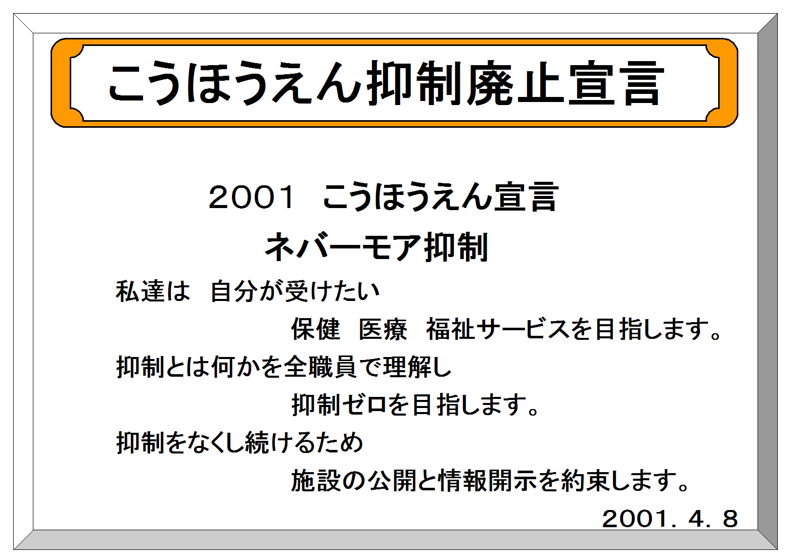

１３．サービス内容に関する相談・苦情
（1）苦情の申し出は受けて一日以内に対応し、不備があれば謝罪します。
苦情改善に向けて検討し、その全てを記録に残します。
（2）窓口
①ご利用者相談・苦情担当 矢倉 美紀子 電話 0859-45-6830
②苦情解決責任者 さかい幸朋苑総合施設長 濱田 壮
電話 0859-45-6781
③法人総合ご利用者相談・苦情窓口 総務部長 櫻井 伸哉 電話 0120-418-658
④苦情解決第三者委員
森田 英雄様 〒684-0033 境港市上道町3402
川口 昭一様 〒684-0072 境港市渡町2616-2
足立 達朗様 〒684-0051 境港市新屋町610
荒井 祐二(常勤監事) 〒683-0853 米子市両三柳1400(アザレアコートこうほうえん 内) TEL(0859) 24-3111

⑤市町村苦情窓口 （ 境港市健康長寿課・米子市長寿社会課）
介護保険係 電話 0859-23-5131
⑪鳥取県国民健康保険団体連合会介護保険室介護サービス苦情相談窓口
電話 0857-20-2100
⑫鳥取県福祉サービス運営適正化委員会（鳥取県社会福祉協議会）
電話 0857-59-6335
⑬次の方法でご意見をお寄せいただくことも出来ます。
Ｅ－ｍａｉｌ:welfare@kohoen.jp (ﾎｰﾑﾍﾟｰｼﾞ http：//www.kohoen.jp

１４．重要事項説明書の内容変更について
「重要事項説明書」の内、施設経営法人、ご利用施設(事業所)、提供するサービス、利用料金以外
の事項については、手続き簡略化のため、今後は変更部分の説明書面の交付をもって同意して
いただいたものとさせていただきます。但し、制度改正による利用料金変更は説明書面の交付と
します。

個人情報保護 別紙6
社会福祉法人こうほうえん
個人情報保護基本方針

- 基本方針
社会福祉法人こうほうえんは、当法人が扱う個人情報の重要性を認識し、その適正な保護
のために、自主的なルール及び体制を確立し、個人情報保護に関する法令その他の関係法
令及び厚生労働省のガイドラインを遵守し、利用者の個人情報の保護を図ることをお約束
いたします。

- 個人情報の適切な収集、利用、提供の実施
  - 個人情報の取得に際して､利用目的を特定して通知または公表し､利用目的に従って、適
切に個人情報の収集、利用、提供を行います。
  - 個人情報の収集、利用、提供にあたっては、本人の同意を得ることとします。
  - 個人情報の利用について、以下の場合を除き、本来の利用目的の範囲を超えて使用いた
しません。また、ご利用者の許可なく、その情報を第三者に提供、提示いたしません。
      - ご利用者の同意を得た場合
      - 個人を識別あるいは特定できない状態に加工して利用する場合
      - 法令により情報提供を義務づけられた場合

- 安全性確保の実践
  - 個人情報の紛失、漏えい、改ざん及び不正なアクセス等のリスクに対して、必要な安全
対策、予防措置を講じて適切な管理を行います。
  - 当法人は、個人情報の保護の取り組みを全役職員等に周知徹底するために、個人情報
保護に関する規定類を明確にし、必要な教育を行います。また、取引先等に対しても適
切に個人情報を取り扱うように要請します。
  - 個人情報保護の取り組みが適切に実施されるよう、必要に応じ評価・見直しを行い、継
続的な改善に努めます。

- 個人情報保護に関するお問合せ窓口
当法人が保有する個人情報について、ご利用者の皆様が「個人情報についての取扱いに関
する同意」「個人情報の開示請求」「個人情報の訂正、削除、利用停止」に対する権利があ
ります｡これらについてのご質問やお問合せ、あるいは依頼については以下の窓口でお受
けいたします。
受付窓口 こうほうえん各事業所 個人情報担当窓口
担当： 矢倉 美紀子
令和 6年11月1日
社会福祉法人こうほうえん
理事長 廣 江 晃

個人情報保護 別紙9－1 2024/11/1改訂版

当施設でのご利用者の個人情報の利用目的について

社会福祉法人こうほうえん
訪問看護ステーションさかい幸朋苑
施設長 濱田 壮

当施設では、ご利用者の個人情報については下記の目的に利用し、その取り扱いには細心の配慮をいたします。なお、疑問、不明な点等がございましたら、担当窓口にお問い合わせください。
1．施設内部での利用目的
- ご利用者に提供する介護サービス
- 介護保険事務
- 入退居時の施設管理
- 会計・経理
- 事故等の報告
- 当該ご利用者への介護サービスの向上
- 外部からの受け入れ(実習・見学等)への協力
- 介護の質の向上を目的とした施設内研究
- その他、ご利用者に係る管理運営業務

2．施設外部への情報提供としての利用目的
- ご利用者に居宅サービスを提供する他の居宅サービス事業者や居宅介護支援事業所等との連携、照会への回答
- ご利用者の診療等に当たり、外部の医師等の意見・助言を求める場合
- 検体検査業務等の業務委託
- ご家族等への心身の状況説明
- 審査支払機関へのレセプトの提出
- 審査支払機関または保険者からの照会への回答
- 事業者から委託を受けた健康診断に係る結果通知
- 賠償責任保険等に係る、保険会社等への相談または届出等
- その他、ご利用者への介護保険事務に関する利用

3．その他の利用目的
- 介護・福祉サービスや業務の維持・改善のための基礎資料
- 学生等の実習への協力
- 介護の質の向上を目的とした施設内外研究
- 外部監査機関への情報提供

※ 上記のうち、他の機関等への情報提供について同意しがたい事項がある場合には、その旨を担当窓口までお申し出ください。
※ お申し出がないものについては、同意していただけたものとして取り扱わせていただきます。
※ これらのお申し出は、いつでも撤回、変更等をすることができます。

担当窓口： 管理者 矢倉 美紀子
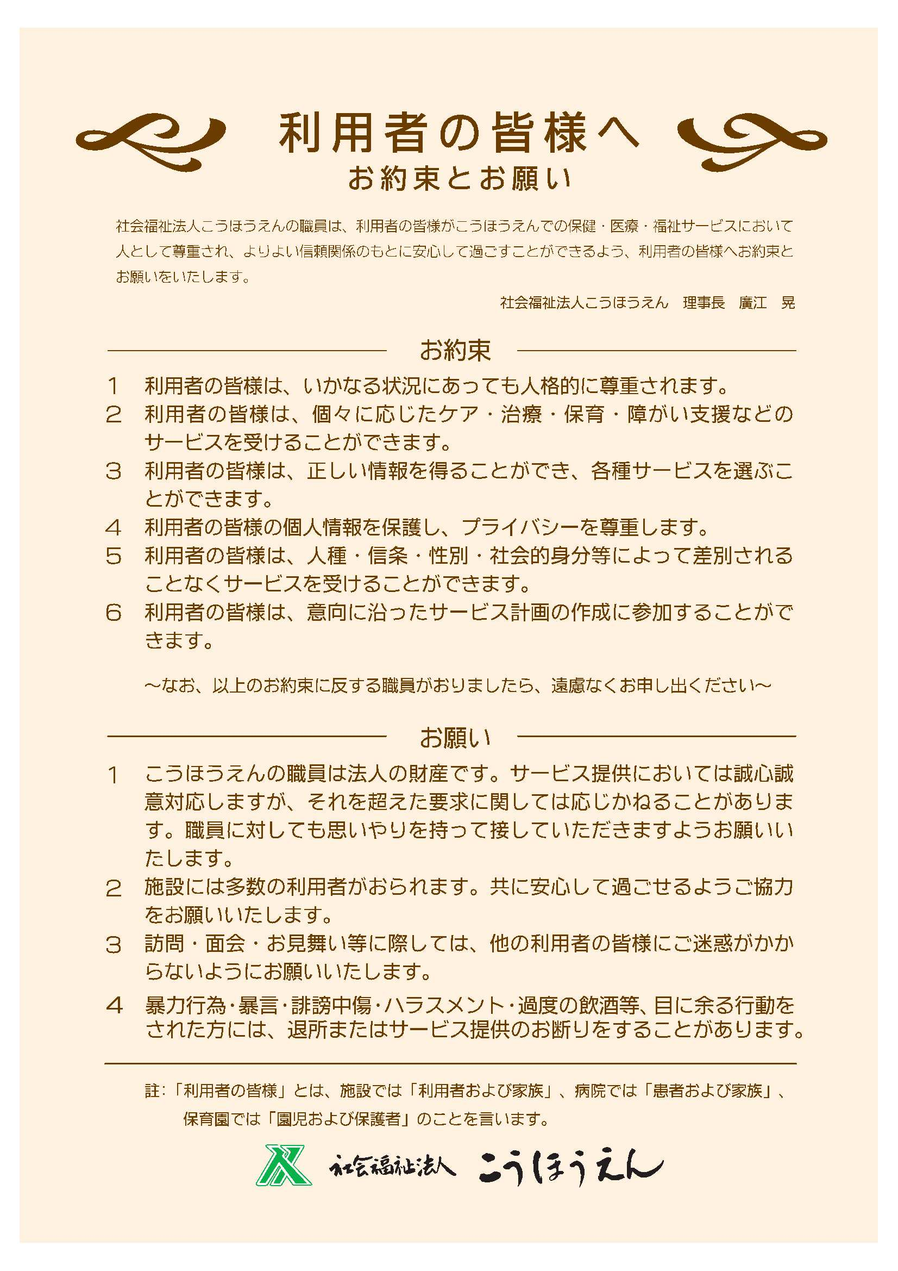
１４．第三者評価の実施について
(1) 実施の有無 ： 有・無

（2）実施した直近の年月日 ： 年 月 日
（3）実施した評価機関の名称：
（4）評価結果の開示状況 ：

当事業所のサービス提供の開始に際し、「重要事項説明書」を配布の上、本書面に基づき重要事項（保険適応外実費利用サービス(オプションサービス)を含む）・利用者及びその家族の個人情報の利用について説明を行いました。
さかい幸朋苑
説明者役職･氏名 訪問看護ステーションさかい幸朋苑 管理者 矢倉 美紀子

私は、「重要事項説明書」を受け取り、本書面に基づいて事業者から重要事項（保険適応外実費
利用サービス(オプションサービス)を含む）・利用者及びその家族の個人情報の利用について説明
を受け了承、同意をし、指定訪問看護ステーションのサービス提供の開始に同意しました。

令和 年 月 日

ご利用者 住所

氏名

代筆者 住所

氏名

本人との関係（ ） 代筆理由

ご家族の代表 住所

氏名

連帯保証人 住所

氏名

私は、本書面に基づいて緊急時訪問看護加算、又は24時間対応体制加算に関わる説明を受け、
内容について了承、同意をしました。

緊急時訪問看護加算、又は24時間対応体制加算を、

令和 年 月 日から 利用します。 ・ 利用しません。

